大阪府自動車排出窒素酸化物及び自動車排出粒子状物質

総量削減計画〔第３次〕

平成25年６月

大阪府
はじめに
大阪府は、府民の健康を守り、生活環境を保全するため、自動車交通の集中、増大等に伴う二酸化窒素及び浮遊粒子状物質に係る大気汚染について、これまでから「自動車から排出される窒素酸化物及び粒子状物質の特定地域における総量の削減等に関する特別措置法」（平成４年法律第70号）に基づき、関係機関との連携・協力のもと、自動車環境対策を総合的に推進してきた。
その結果、平成22年度において、二酸化窒素及び浮遊粒子状物質に係る大気環境基準を全監視測定局において達成したが、継続的・安定的に大気環境基準を達成するためには、さらに取組みを進めることが必要である。このため、平成23年３月に閣議決定された総量の削減に関する基本方針を踏まえ、府域の実情を勘案し、このたび本計画を策定した。
本計画では、短期間の目標として、平成27年度までに、二酸化窒素及び浮遊粒子状物質に係る大気環境基準をすべての監視測定局において継続的・安定的に達成することとし、自動車から排出される窒素酸化物及び粒子状物質について、平成27年度の目標排出量を基準年度の平成21年度と比較してそれぞれ２割削減することとした。
その目標達成のために、本計画に基づき、関係機関が相互に連携・協力して、流入車規制の推進、エコカーの導入促進、エコドライブの取組みの推進、交通需要の調整・低減（輸送効率の向上）、交通流対策（バイパスの整備や交差点改良）、普及啓発などの取組みを着実に実施していく。
また、微小粒子状物質（PM2.5）については、平成21年に環境省告示により環境基準が定められ、大阪府等が常時監視を行っているが、近時の社会的関心等の高まりを踏まえてPM2.5濃度の情報発信や高濃度時の注意喚起への対応の充実、監視測定局の設置を行っているところである。本計画に定める粒子状物質の削減対策は、より粒径の小さいPM2.5の削減にも寄与することから、PM2.5低減の観点からも、本計画について、府民、事業者等のご理解を得て、取組みを着実に推進していく。

目次

第１章 序説 1
１ 計画策定の趣旨 1
２ 対策地域の範囲 2
第２章 計画の目標及び計画の期間 3
１ 第２次計画（平成15年７月策定）の達成状況 3
２ 計画の目標、期間 3
３ 目標達成のための対策及び排出量 3
第３章 対策地域の現状 5
１ 窒素酸化物及び粒子状物質の状況 5
２ 道路・鉄道の状況 13
３ 自動車の状況 14
４ 物流の状況 20
５ 人流の状況 21
６ エコカーの導入状況 23
第４章 計画達成の方途 24
１ 自動車単体規制の推進 24
２ 車種規制の実施等 26
３ エコカーの普及促進 28
４ エコドライブの推進 31
５ 交通需要の調整・低減 32
６ 交通流対策 36
７ 普及啓発活動 40
８ 局地汚染対策 41
第５章 その他の重要事項 42
１ 総量削減計画の進行管理 42
２ 府民・事業者・民間団体との連携 42
３ 地方公共団体間の連携 43
４ 調査研究 43
５ 微小粒子状物質の削減、地球温暖化防止等への寄与 44

第１章 序説

１ 計画策定の趣旨
「自動車から排出される窒素酸化物及び粒子状物質の特定地域における総量の削減等に関する特別措置法」（平成４年法律第70号、以下「法」という。）においては、二酸化窒素及び浮遊粒子状物質による大気汚染に係る環境基準の確保を図り、もって国民の健康を保護するとともに環境を保全することを目的とし、法に基づき指定された対策地域において、自動車排出窒素酸化物及び自動車排出粒子状物質の総量を削減するための各種対策を総合的に推進するよう、法第７条第１項及び第９条第１項の規定により計画を策定することとしている。
大阪府では、法に基づき、平成５年11月に「大阪府自動車排出窒素酸化物総量削減計画」を、平成15年７月に「大阪府自動車排出窒素酸化物及び自動車排出粒子状物質総量削減計画」を策定し、府民、事業者、道路管理者など関係者相互の連携・協力のもと単体規制、車種規制、低公害車の普及等の諸施策を推進してきたところである。
また、平成19年10月には「大阪府生活環境の保全等に関する条例」（以下「条例」という。）の一部改正を行い、平成21年１月から二酸化窒素及び浮遊粒子状物質に係る環境基準の早期かつ確実な達成のため、流入車規制を実施してきた。
こうした結果、窒素酸化物及び粒子状物質について計画どおりの排出量の削減が進み、二酸化窒素に係る環境基準については、平成21年度は自動車排出ガス測定局（以下「自排局」という。）の２局が非達成であったが、平成22年度には全局で達成した。また、浮遊粒子状物質に係る環境基準については、平成20年度から平成22年度まで３年連続して全局で達成した。
一方、国では平成23年３月に「自動車排出窒素酸化物及び自動車排出粒子状物質の総量の削減に関する基本方針」の変更が閣議決定され、平成27年度までに、すべての監視測定局における二酸化窒素及び浮遊粒子状物質に係る大気環境基準を達成するよう最善を尽くすこと、平成32年度までに、対策地域全体における二酸化窒素及び浮遊粒子状物質に係る大気環境基準を確保することが新たな目標として設定されている。
大阪府では、この基本方針の変更を踏まえ、大阪府自動車排出窒素酸化物及び粒子状物質総量削減計画策定協議会（府、学識経験者、府公安委員会、関係市町、国の地方行政機関等で構成）において平成27年度の目標やその対策などを検討し、本計画を策定するとともに、その目標の達成に向けては関係者相互の連携・協力のもと自動車環境対策を総合的に推進するものとする。

２ 対策地域の範囲
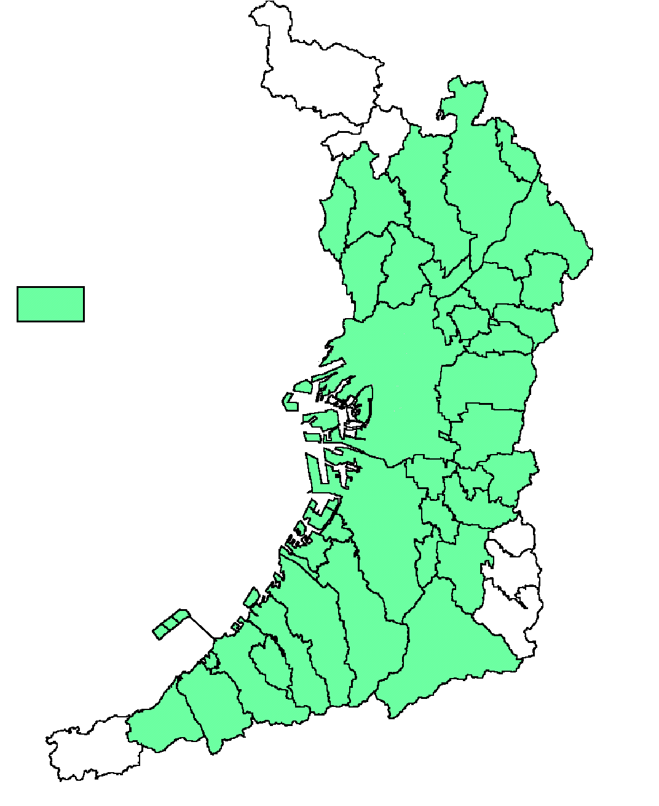
本計画の対象となる対策地域は、大阪府の区域のうち、法第６条第１項及び第８条第１項の規定により政令（平成４年政令第365号）で定められた、大阪市、堺市、岸和田市、豊中市、池田市、吹田市、泉大津市、高槻市、貝塚市、守口市、枚方市、茨木市、八尾市、泉佐野市、富田林市、寝屋川市、河内長野市、松原市、大東市、和泉市、箕面市、柏原市、羽曳野市、門真市、摂津市、高石市、藤井寺市、東大阪市、泉南市、四條畷市、交野市、大阪狭山市、阪南市、三島郡島本町、泉北郡忠岡町、泉南郡熊取町及び同郡田尻町の37市町の区域（平成17年２月１日現在の区域）とする。
：対策地域

図１－２－１ 対策地域

第２章 計画の目標及び計画の期間

１ 第２次計画（平成15年７月策定）の達成状況
平成22年度において二酸化窒素及び浮遊粒子状物質ともに環境基準をすべての監視測定局で達成するという、第２次計画の目標は達成した。
一方、二酸化窒素について平成21年度に自排局２局で環境基準が非達成であり、また浮遊粒子状物質について平成22年度に短期的評価の日平均値の基準値を超過した日があるなど、環境基準の継続的・安定的な達成を図るには、引き続き関係者の連携・協力のもと総合的に自動車環境対策を推進することが必要である。

２ 計画の目標、期間

平成27年度までに、二酸化窒素及び浮遊粒子状物質に係る大気環境基準をすべての監

視測定局において継続的・安定的に達成する。

また、平成27年度目標の達成状況の検証を行い、平成32年度までに、対策地域全体で大気環境基準を達成するよう総合的な自動車環境対策を検討し引き続き推進する。

３ 目標達成のための対策及び排出量
本計画は、次に掲げる目標達成に向けた主な自動車環境対策を実施することにより、平成21年度の対策地域における自動車からの窒素酸化物排出量18,130トンを平成27年度までに14,420トンに、平成21年度の対策地域における自動車からの粒子状物質排出量910トンを平成27年度までに720トンに削減することを目標とする（表２－３－１）。

＜目標達成に向けた主な自動車環境対策＞

１ 自動車の適切な点検・整備の促進等による自動車単体規制の推進
２ 車種規制の適正かつ確実な実施、流入車規制の推進
３ 官民協働によるエコカーの導入促進
４ エコドライブの取組みの推進
５ 事業者に対する輸送効率の向上等の取組促進による交通需要の調整・低減
６ バイパスの整備、交差点改良、新交通管理システムの推進等の交通流対策
７ 環境に配慮した自動車利用についての普及啓発・環境教育

※ 具体的な対策は第４章に記載

表２－３－１ 基準年度及び目標年度における総量、自動車からの排出量
総量の区分 |  | 窒素酸化物  排出量（トン） | 粒子状物質  排出量（トン）
平成21年度（基準年度） | - 対策地域内における事業活動その他の人の活動に伴って発生し、大気中に排出される総量 | 39,300 | 2,510
平成21年度（基準年度） | - ①のうち自動車からの排出量 | 18,130 | 910
平成27年度  目標 | - 平成27年度までに達成すべき総量 | 38,080 | 2,460
平成27年度  目標 | - ③のうち自動車からの排出量 | 14,420 | 720
※ 平成32年度までに、窒素酸化物について大気中に排出される総量を34,590トン（うち自動車からの排出量を11,220トン）まで削減すること及び、粒子状物質について大気中に排出される総量を2,220トン（うち自動車からの排出量を670トン）まで削減することとする。

第３章 対策地域の現状

１ 窒素酸化物及び粒子状物質の状況
(１)窒素酸化物の状況
① 窒素酸化物排出量
(a) 平成21年度における発生源別窒素酸化物排出量
対策地域における窒素酸化物排出量は、表３－１－１に掲げるとおり、39,300トンであり、このうち自動車からの排出量は18,130トン（46％）となっている。また、自排局における窒素酸化物の寄与割合は、表３－１－２及び図３－１－１に掲げるとおり、自動車で80％となっている。

表３－１－１ 発生源別窒素酸化物排出量
発生源 |  | 窒素酸化物排出量
 |  | (トン) | 割合(％)
移動発生源 | 自動車 | 18,130 | 46
移動発生源 | 船舶・航空機 | 4,740 | 12
移動発生源 | 建設機械等 | 820 | 2
移動発生源 | 計 | 23,690 | 60
固定発生源 | 工場等 | 11,590 | 29
固定発生源 | 一般家庭・群小 | 4,030 | 11
固定発生源 | 計 | 15,620 | 40
合計 |  | 39,300 | 100
注：四捨五入の関係で各欄の値の合計と合計欄の値が一致しないも
のがある。
（大阪府環境農林水産部調べ）

表３－１－２ 自排局における窒素酸化物濃度の寄与割合
発生源 |  | 割合(％)
移動発生源 | 自動車 | 80
移動発生源 | 船舶・航空機 | 2
移動発生源 | 計 | 82
固定発生源 | 工場等 | 8
固定発生源 | 一般家庭・群小 | 8
固定発生源 | 計 | 16
その他 |  | 2
合計 |  | 100

（大阪府環境農林水産部調べ）
図３－１－１ 自排局における窒素酸化物濃度の寄与割合
(b) 平成21年度における自動車の車種別窒素酸化物排出量
対策地域における自動車の車種別窒素酸化物排出量のうち、ディーゼル乗用自動車、バス、小型貨物自動車、普通貨物自動車及び特種自動車（以下「車種規制対象自動車」という。）からの排出量は、表３－１－３に掲げるとおり、15,290トン（84％）となっている。

表３－１－３ 車種別窒素酸化物排出量
車種 |  | 窒素酸化物排出量
 |  | (トン) | 割合(％)
車種規制対象自動車 計 |  | 15,290 | 84
 | 乗用系 | 1,270 | 7
 | 貨物系 | 14,020 | 77
車種規制対象自動車以外 計 |  | 2,840 | 16
 | 乗用系 | 2,140 | 12
 | 貨物系 | 700 | 4
合計 |  | 18,130 | 100
（大阪府環境農林水産部調べ）

② 二酸化窒素濃度
(a) 二酸化窒素に係る環境基準達成状況の推移
対策地域における二酸化窒素に係る環境基準の達成状況については、表３－１－４に掲げるとおり、平成20年度に、環境基準の設定以降初めて一般環境大気測定局（以下「一般局」という。）、自排局ともに全局で達成した。また、平成21年度は自排局２局が非達成となり、平成22、23年度は一般局、自排局ともに環境基準が達成されている。

表３－１－４ 二酸化窒素に係る環境基準達成状況の推移
区分１ | 区分２ | 平成19年度 | 平成20年度 | 平成21年度 | 平成22年度 | 平成23年度
一般局 | 達成局数 | 67(100%) | 66(100%) | 64(100%) | 65 (100%) | 65(100%)
一般局 | 測定局数 | 67 | 66 | 64 | 65 | 65
自排局 | 達成局数 | 35( 95%) | 38(100%) | 34( 94%) | 35(100%) | 36(100%)
自排局 | 測定局数 | 37 | 38 | 36 | 35 | 36
注：かっこ内は、達成局の割合

(b) 二酸化窒素濃度の推移
対策地域における二酸化窒素濃度の日平均値の年間98％値及び年平均値については、表３－１－５及び図３－１－２に掲げるとおり、一般局、自排局ともに近年改善傾向を示している。

表３－１－５ 二酸化窒素濃度の推移
(単位：ppm)
区分１ | 区分２ | 平成19年度 | 平成20年度 | 平成21年度 | 平成22年度 | 平成23年度
一般局 | 98％値 | 0.039 | 0.037 | 0.038 | 0.036 | 0.034
一般局 | 年平均値 | 0.019 | 0.019 | 0.018 | 0.017 | 0.017
自排局 | 98％値 | 0.049 | 0.047 | 0.049 | 0.046 | 0.043
自排局 | 年平均値 | 0.029 | 0.028 | 0.027 | 0.026 | 0.025
注：５年間継続測定局（一般局63局、自排局34局）の平均

図３－１－２ 二酸化窒素濃度の推移
(２)粒子状物質の状況
① 粒子状物質排出量
(a) 平成21年度における発生源別粒子状物質排出量
対策地域における粒子状物質排出量は、表３－１－６に掲げるとおり、2,510トンであり、このうち自動車からの粒子状物質排出量は910トン（36％）となっている。また、自排局における粒子状物質（一次粒子）の寄与割合は、表３－１－７及び図３－１－３に掲げるとおり、自動車で17％となっている。
また、窒素酸化物、硫黄酸化物、塩化水素、炭化水素等のガス状成分から生成される二次生成粒子や、自然発生源による土壌・海塩粒子など、発生源は多岐にわたっている。

表３－１－６ 発生源別粒子状物質排出量
発生源 |  | 粒子状物質排出量
 |  | (トン) | 割合(％)
移動発生源 | 自動車 | 910 | 36
移動発生源 | 船舶・航空機 | 440 | 18
移動発生源 | 建設機械等 | 40 | 2
移動発生源 | 計 | 1,390 | 55
固定発生源 | 工場等 | 930 | 37
固定発生源 | 一般家庭・群小 | 190 | 8
固定発生源 | 計 | 1,120 | 45
合計 |  | 2,510 | 100
注：四捨五入の関係で各欄の値の合計と合計欄の値が一致しないものがある。
（大阪府環境農林水産部調べ）

表３－１－７ 自排局における粒子状物質濃度の寄与割合
発生源 |  |  | 割合(％)
一次粒子 | 人為発生源 | 自動車 | 17
一次粒子 | 人為発生源 | 工場等 | 3
一次粒子 | 人為発生源 | その他 | 3
一次粒子 | 人為発生源 | 計 | 23
一次粒子 | 自然発生源 | 土壌・海塩粒子 | 25
二次生成粒子 |  |  | 52
合計 |  |  | 100

（大阪府環境農林水産部調べ）
図３－１－３ 自排局における粒子状物質濃度の寄与割合

(b) 平成21年度における自動車の車種別粒子状物質排出量
対策地域における自動車の車種別粒子状物質排出量のうち、車種規制対象自動車からの排出量は、表３－１－８に掲げるとおり、610トン（67％）となっている。

表３－１－８ 車種別粒子状物質排出量
車種 |  | 粒子状物質排出量
 |  | (トン) | 割合(％)
車種規制対象自動車 計 |  | 610 | 67
 | 乗用系 | 70 | 8
 | 貨物系 | 540 | 59
車種規制対象自動車以外 計 |  | 300 | 33
 | 乗用系 | 270 | 29
 | 貨物系 | 30 | 4
合計 |  | 910 | 100
（大阪府環境農林水産部調べ）

② 浮遊粒子状物質濃度
(a) 浮遊粒子状物質に係る環境基準達成状況の推移
対策地域における浮遊粒子状物質に係る環境基準の達成状況については、表３－１－９に掲げるとおり、平成20年度から22年度までは一般局、自排局ともに全局で達成した。平成23年度は、一般局66局のうち55局（83％）、自排局34局のうち25局（74％）において環境基準が非達成であったが、これは、黄砂の影響により２日連続で基準値を超過したためである。

表３－１－９ 浮遊粒子状物質に係る環境基準達成状況の推移
区分１ | 区分２ | 平成19年度 | 平成20年度 | 平成21年度 | 平成22年度 | 平成23年度
一般局 | 達成局数 | 67( 99%) | 66(100%) | 63(100%) | 66(100%) | 11( 17%)
一般局 | 測定局数 | 68 | 66 | 63 | 66 | 66
自排局 | 達成局数 | 33( 97%) | 35(100%) | 34(100%) | 33(100%) | 9( 26%)
自排局 | 測定局数 | 34 | 35 | 34 | 33 | 34
注：かっこ内は、達成局の割合

(b) 浮遊粒子状物質濃度の推移
対策地域における浮遊粒子状物質濃度の日平均値の２％除外値及び年平均値については、表３－１－10及び図３－１－４に掲げるとおり、一般局、自排局ともに近年改善傾向を示している。

表３－１－10 浮遊粒子状物質濃度の推移
(単位：mg/m³)
区分１ | 区分２ | 平成19年度 | 平成20年度 | 平成21年度 | 平成22年度 | 平成23年度
一般局 | ２％除外値 | 0.070 | 0.054 | 0.051 | 0.060 | 0.049
一般局 | 年平均値 | 0.027 | 0.025 | 0.023 | 0.023 | 0.021
自排局 | ２％除外値 | 0.074 | 0.057 | 0.054 | 0.062 | 0.051
自排局 | 年平均値 | 0.030 | 0.028 | 0.025 | 0.024 | 0.023
注：５年間継続測定局（一般局61局、自排局32局）の平均

図３－１－４ 浮遊粒子状物質濃度の推移

２ 道路・鉄道の状況
(１)道路
平成21年度における府内の道路延長は、高速自動車国道130km、都市高速道路140km^{※1}、一般国道650km、主要地方道1,020km、一般府道760km、市町村道16,730kmで、その合計は19,300km^{※2}となっている。

※1 都市高速道路は、道路区分上は一般府道、市町村道に区分されるため、合計の道路延長には加えていない。
※2 四捨五入の関係で各値の合計と合計値が一致しない。
資料：国土交通省道路局調べ

(２)鉄道
平成20年度における府内の鉄道（路面電車、モノレール等を含む。）は、21事業者が59路線で営業し、総延長は780kmとなっている。
資料：大阪府都市整備部及び近畿運輸局調べ

３ 自動車の状況
(１)自動車登録台数
- 車種別自動車登録台数
平成21年度における対策地域内の自動車の登録台数（二輪を除く。）は、表３－３－１に掲げるとおり、339万台であり、このうち車種規制対象自動車は38万台（11％）となっている。また、車種規制対象自動車の車種別登録台数及び排出基準適合率は、表３－３－２に掲げるとおり、小型貨物車の排出基準適合率は96％、普通貨物車の排出基準適合率は92％となっている。
普通貨物車の規制適合車別構成割合の推移は、図３－３－１に掲げるとおり、新長期規制適合車への代替が進んでいる。
また、大阪府においては平成19年10月に条例の一部改正を行い、対策地域を発着地として対象自動車の運行を行う者に対し、法に基づく車種規制適合車等の使用及び当該車種規制適合車等への「適合車等標章(ステッカー)」の表示を義務付けることなどを内容とする流入車規制を実施している。対策地域外における非適合車の登録の割合は、図３－３－２に掲げるとおり、流入車規制の導入に係る条例の公布前に17％であったのに対し、平成23年度には２％と減少している。

表３－３－１ 対策地域内における車種別登録台数（二輪を除く）
（平成22年３月末現在）
車種 |  | 保有台数
 |  | （万台） | 割合(％)
車種規制対象自動車 計 |  | 38 | 11
 | 乗用系  （バス、乗用ディーゼル自動車） | 2 | 1
 | 貨物系  （小型貨物車、普通貨物車、特種自動車） | 36 | 11
車種規制対象自動車以外 計 |  | 301 | 89
 | 乗用系  （乗用ディーゼル自動車以外、軽乗用車） | 263 | 78
 | 貨物系  （軽貨物車、大型特殊車） | 38 | 11
合計 |  | 339 | 100
注：四捨五入の関係で各欄の値の合計と合計欄の値が一致しないものがある。
資料：「市区町村別自動車保有車両数」（(一財)自動車検査登録情報協会）
乗用系自動車台数については、環境省水・大気環境局調べ

表３－３－２ 車種規制対象自動車の車種別登録台数及び排出基準適合率
（平成22年３月末現在）
車種 | 登録台数 | 排出基準適合率
車種 | (万台) | (％)
小型貨物車 | 20 | 96
普通貨物車 | 11 | 92
バス | 1 | 86
乗用ディーゼル自動車 | 1 | 8
特種自動車 | 5 | 87
合計 | 38 | 92
資料：「市区町村別自動車保有車両数」（(一財)自動車検査登録情報協会）
排出基準適合率については、環境省水・大気環境局調べ

資料：「自動車交通環境影響総合調査報告書」（環境省水・大気環境局）

図３－３－１ 普通貨物車の規制適合車別構成割合の推移

資料：「自動車交通環境影響総合調査報告書」（環境省水・大気環境局）

図３－３－２ 対策地域内外における車種規制適合車の推移（普通貨物車）
- 車両総重量別登録台数
平成21年度における車両総重量別登録台数について、府内の小型貨物車、普通貨物車、バス、特種自動車及び大型特殊自動車40万台を車両総重量別に分類すると２トン以下が７万台（17％）、２トン超え2.5トン以下が４万台（10％）、2.5トン超え５トン以下が14万台（35％）、５トン超えが15万台（38％）となっている。

- 初度登録年別登録台数
平成21年度における初度登録年別登録台数について、府内の乗用車205万台及び普通貨物車11万台を初度登録年別に分類すると、車齢０～1.25年の自動車は、乗用車が20万台（10％）、普通貨物車が0.5万台（５％）となっている。また、車齢７年以上の自動車は、乗用車が103万台（50％）、普通貨物車が４万台（34％）となっている。

- 燃料別登録台数
平成21年度における燃料別登録台数は、府内の乗用車205万台のうち、ガソリン自動車は197万台（96％）、ディーゼル自動車及びその他自動車（ハイブリッド自動車等）は８万台（４％）となっている。
また、府内の小型貨物車及び普通貨物車33万台のうち、ディーゼル自動車は17万台（52％）、ガソリン自動車及びその他自動車（天然ガス自動車等）は16万台（48％）となっている。

(２)走行量
平成21年度における対策地域内の自動車の走行量は、図３－３－３に掲げるとおり、28,620百万台キロ、車種規制対象自動車の車種別走行量は、表３－３－３に掲げるとおり、7,350百万台キロで、その割合は26％となっている。

注：四捨五入の関係で車種別の合計値と全車種の値が一致しないものがある。
資料：「全国道路･街路交通情勢調査（平成22年度）」（国土交通省道路局）を
もとに大阪府環境農林水産部推計

図３－３－３ 車種別走行量の推移

表３－３－３ 平成21年度における車種別走行量
車種 |  | 走行量
 |  | (百万台キロ) | 割合(％)
車種規制対象自動車 計 |  | 7,350 | 26
 | 乗用系 | 440 | 2
 | 貨物系 | 6,910 | 24
車種規制対象自動車以外 計 |  | 21,270 | 74
 | 乗用系 | 18,950 | 66
 | 貨物系 | 2,320 | 8
合計 |  | 28,620 | 100
資料：「全国道路･街路交通情勢調査（平成22年度）」（国土交通省道路局）を
もとに大阪府環境農林水産部推計
(３)平均旅行速度
平成22年度における一般道路の平均旅行速度は、表３－３－４に掲げるとおり、大阪市内で33.1km／時、大阪市を除く府内で35.1km／時、府内平均で34.4km／時となっている。また、高速道路を合わせた府内全体では、39.0km／時となっている。

表３－３－４ 平均旅行速度
（単位：km／時）
区分 | 大阪市内 | 大阪市外 | 府内平均
一般道路 | 33.1 | 35.1 | 34.4
高速道路 | 59.9 | 77.9 | 70.8
全道路 | 37.9 | 39.6 | 39.0
資料：「全国道路･街路交通情勢調査（平成22年度）」
（国土交通省道路局）をもとに大阪府環境農林水産部推計

(４)主要地点における交通量及び大型車混入率
平成22年度における昼間12時間交通量が５万台以上の地点は、18路線、209箇所となっている。
また、これらの路線における大型車混入率は、７～43％となっている。

資料：「全国道路･街路交通情勢調査（平成22年度）」（国土交通省道路局）

４ 物流の状況
(１)自動車による貨物輸送状況
平成21年度における府内に使用の本拠を有する自動車の貨物輸送状況は、表３－４－１に掲げるとおり、業態別輸送トンキロの構成比率は営業用が92％、自家用が８％となっている。

表３－４－１ 府内の業態別輸送トン数、輸送トンキロ、輸送効率
区分 |  | 営業用 | 自家用 | 合計
輸送トン数（千トン） |  | 129,739 | 48,707 | 178,446
 | 比率（％） | 73 | 27 | 100
輸送トンキロ（千トンキロ） |  | 12,637,110 | 1,122,349 | 13,759,459
 | 比率（％） | 92 | 8 | 100
輸送効率（％） |  | 48 | 19 | 42
注：輸送効率＝(輸送トンキロ)／（能力トンキロ）×100
能力トンキロは各車両が常に最大積載量の貨物を輸送した場合の輸送トンキロ
資料：「自動車輸送統計年報（平成21年度）」（国土交通省総合政策局）

(２)輸送機関ごとの輸送状況
平成21年度において、府内を発着及び経由した貨物の輸送機関ごとの方向別輸送量及び構成比率は、図３－４－１及び表３－４－２に掲げるとおりとなっている。府内から府内への輸送に自動車が99％以上を占める一方、府内から府外へ、府外から府内への輸送では船舶が10％以上を占め、自動車の占める割合は85％程度となっている。

図３－４－１ 府内における輸送機関ごとの貨物の方向別輸送状況

表３－４－２ 府内における輸送機関ごとの貨物の方向別輸送状況
（単位：千トン）
輸送機関 |  | 府内→府内 | 府内→府外 | 府外→府内 | 全流動量
自動車 |  | 163,185 | 86,125 | 222,520 | 471,829
 | 比率(％) | 99 | 85 | 88 | 91
鉄道 |  | 39 | 1,270 | 1,597 | 2,906
 | 比率(％) | 0 | 1 | 1 | 1
船舶 |  | 1,099 | 13,786 | 28,424 | 43,309
 | 比率(％) | 1 | 14 | 11 | 8
合計 |  | 164,322 | 101,180 | 252,541 | 518,044
 | 比率(％) | 100 | 100 | 100 | 100
注：四捨五入の関係で各欄の値の合計と合計欄の値が一致しないものがある。
資料：「貨物地域流動調査（平成21年度）」（国土交通省総合政策局）

５ 人流の状況
(１)輸送機関ごとの輸送状況
平成21年度において、府内を発着及び経由した旅客の輸送機関ごとの方向別輸送量及び構成比率は、図３－５－１及び表３－５－１に掲げるとおりとなっている。府内から府内への輸送では自家用自動車が41％、自動車全体で50％を占め、鉄道と同じ割合を占めている。一方、府内から府外へ、府外から府内への輸送では、鉄道が64％を占め、自家用自動車の占める割合は32％となっている。

図３－５－１ 府内における輸送機関ごとの旅客の方向別輸送状況

表３－５－１ 府内における輸送機関ごとの旅客の方向別輸送状況
（単位：千人）
輸送機関 |  |  | 府内→府内 | 府内→府外 | 府外→府内 | 全流動量
自動車 |  |  | 2,374,312 | 223,773 | 217,543 | 2,815,627
 |  | 比率(％) | 50 | 35 | 34 | 47
 | うち自家用自動車 |  | 1,926,539 | 201,272 | 201,272 | 2,329,084
 |  | 比率(％) | 41 | 32 | 32 | 39
 | うち乗合バス |  | 243,170 | 8,162 | 7,946 | 259,277
 |  | 比率(％) | 5 | 1 | 1 | 4
 | その他自動車 |  | 204,603 | 14,338 | 8,324 | 227,266
 |  | 比率(％) | 4 | 2 | 1 | 5
鉄道 |  |  | 2,380,756 | 406,494 | 406,403 | 3,193,653
 |  | 比率(％) | 50 | 64 | 64 | 53
その他 |  |  | 2,674 | 9,254 | 9,166 | 21,094
 |  | 比率(％) | 0 | 1 | 1 | 0
合計 |  |  | 4,757,742 | 639,520 | 633,112 | 6,030,374
 |  | 比率(％) | 100 | 100 | 100 | 100
注：四捨五入の関係で各欄の値の合計と合計欄の値が一致しないものがある。
資料：「旅客地域流動調査（平成21年度）」（国土交通省総合政策局）

６ エコカーの導入状況
平成23年度末における府内のエコカーの普及台数（二輪を除く。）は、表３－６－１に掲げるとおり、府内の自動車の登録台数（二輪を除く。）346万台中42万台（12％）である。
また公用車については、府では876台中324台（37％）、府以外の官公庁では11,852台中1,349台（11％）が導入されている。

表３－６－１ 府内のエコカーの普及台数（二輪を除く）
（単位：台）
車種 | 平成20年度 | 平成21年度 | 平成22年度 | 平成23年度
ハイブリッド自動車 | 27,369 | 50,534 | 76,141 | 111,846
電気自動車 | 310 | 316 | 516 | 1,026
天然ガス自動車 | 5,377 | 5,380 | 5,228 | 4,994
プラグインハイブリッド自動車 | - | 6 | 8 | 193
クリーンディーゼル乗用車 | 44 | 164 | 615 | 1,070
超低燃費車 | 33,606 | 121,677 | 228,013 | 301,293
その他 | 2 | 1 | 2 | 4
合計 | 66,708 | 178,078 | 310,523 | 420,426
【参考】自動車の登録台数 | 3,501,024 | 3,465,932 | 3,450,845 | 3,458,059
資料：「市区町村別自動車保有車両数」（(一財)自動車検査登録情報協会）及び
環境省水・大気環境局等調べ

第４章 計画達成の方途
第２章に掲げるとおり、平成27年度までに、すべての監視測定局において二酸化窒素及び浮遊粒子状物質に係る環境基準を継続的・安定的に達成するため、次の取組みを推進する。また、平成27年度目標の達成状況の検証を行い、平成32年度までに、対策地域全体で環境基準を達成するよう総合的な自動車環境対策を検討し引き続き推進する。

＜計画達成のための主な取組み＞
１ 自動車単体規制の推進
・最新規制適合車への転換促進
・車両の点検・整備の促進
２ 車種規制の実施等
・車種規制の適正かつ確実な実施
・流入車規制の推進
⇒違反者に対する命令・公表等規制の徹底
３ エコカーの普及促進
・官民協働によるエコカー導入促進
⇒エコカーの展示・試乗会等の実施
・事業者への導入指導
・エコカーの導入支援等
⇒充電インフラ等の整備促進
・広域的取組みの推進（関西広域連合等）
・燃料電池自動車（FCV）の普及促進
４ エコドライブの推進
・エコドライブの取組みの推進
⇒セミナーや運転者講習会等を実施
・アイドリングストップの推進
５ 交通需要の調整・低減
・輸送効率の向上
⇒営業用車両の活用、共同輸配送の推進
・適切な輸送機関の選択の促進
・物流拠点の整備等
・公共交通機関の利便性の向上
⇒路線の新設・改良等
６ 交通流対策
・交通の分散や道路機能の分化の促進
⇒道路網の整備（環状道路、バイパス）等
・交通渋滞の解消（ボトルネック対策）
⇒立体交差化、右左折レーンの設置等の推進
・高度道路交通システム（ITS）の推進
⇒交通渋滞等に関する情報提供
７ 普及啓発活動
・普及啓発・環境教育
・「大阪自動車環境対策推進会議」における
活動推進
⇒事業者の取組紹介、顕彰の実施
８ 局地汚染対策

１ 自動車単体規制の推進
ディーゼル自動車排出ガスについては、新長期規制（規制開始年：平成17年）から窒素酸化物を40～65％、粒子状物質を53～64％削減するポスト新長期規制（規制開始年：平成21～22年）が導入された。さらに、ディーゼル重量車については、平成22年７月の中央環境審議会答申において、ポスト新長期規制から窒素酸化物をさらに43％削減するという新たな許容限度目標値（ディーゼル平成28年目標値）を平成28年末までに適用（一部を除く。）するとされている。

(１)最新規制適合車への転換促進
国及び府等は、最新規制適合車への早期転換を促進するため、府民・事業者に対して最新規制適合車に関する情報の提供など啓発に努める。

(２)車両の点検・整備の促進
国は、使用過程車について、尿素ＳＣＲ等排出ガス低減装置の性能低下をきたすことのないよう、適正点検整備研修や自動車点検整備推進運動等の啓発活動を行うことにより、自動車の適切な点検・整備を促進する。
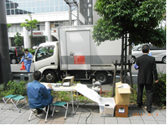
また、国、地方公共団体、関係団体等で構成する「大阪自動車環境対策推進会議」の関係機関等は、自動車排出ガス等街頭検査を実施し、使用過程車の自動車排出ガス規制基準の遵守や適正な点検整備の徹底など、ディーゼル自動車に重点を置いた指導・取締りを行う。加えて、国は、車両重量が制限値を超える特殊車両に対して、是正指導や取締りを実施する。
図４－１－１
自動車排出ガス等街頭検査
［大阪市提供］
さらに、国は迷惑黒煙相談窓口を設置し、著しく黒煙を排出しているディーゼル自動車について府民から通報を受け、使用者に適切な整備を促すことにより、ディーゼル黒煙の低減を図る。

(３)その他の自動車排出ガス低減対策等の推進
国は、ディーゼル平成28年目標値に沿った排出ガスの低減を図るよう、自動車メーカーにおける技術開発等を促すなど、自動車排出窒素酸化物等の低減技術の研究開発を推進する。
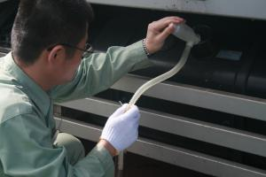
また、不正軽油の製造、販売及び使用を防止するため、国や府などの行政機関と民間団体で構成する大阪府不正軽油防止対策協議会を設置し、不正軽油の防止のための協力体制を整備している。
図４－１－２ 軽油の抜き取り検査

２ 車種規制の実施等
(１)車種規制の適正かつ確実な実施
国は、窒素酸化物排出基準及び粒子状物質排出基準に適合しない使用過程車について、自動車検査証へ使用可能最終日等を記載し、自動車の使用者に周知・徹底することにより、車種規制の適正かつ確実な実施を図る。

(２)排出基準適合車への早期転換
国、府及び市等は低利融資等の支援措置に関する情報の周知に努めることにより、窒素酸化物排出基準及び粒子状物質排出基準の適合車（以下「排出基準適合車」という。）への早期転換を促進する。
国及び府は、法第31条第１項の規定により定められた「事業者の判断の基準となるべき事項」（以下「事業者の判断基準^{注}」という。）に基づき、特定事業者^{注}に対して排出基準適合車への早期転換を指導する。
また、府等は、特定事業者以外の事業者に対し、排出基準適合車への早期転換を啓発する。
さらに、国、府及び市等は、率先してエコカーの導入に努める。

(３)流入車規制の推進
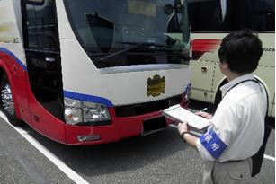
府は、条例に基づき、対策地域を発着地として対象自動車を運行する者に対し、法に基づく車種規制適合車等の使用を義務付けるとともに、当該車種規制適合車等に「適合車等標章(ステッカー)」の表示を義務付ける流入車規制を平成21年１月より施行しており、引き続き実施する。規制の実効性を確保するため、立入検査及び違反者への指導等を行い、違反を繰り返す者に対しては、条例に基づく車種規制適合車等使用命令を行う。
図４－２－１
流入車規制による立入検査（上）
ステッカー（下）
また、車種規制適合車等使用命令を受けた者の氏名等を公表できる規定を活用し、広く府民や旅行業者、荷主等に対し違反者の情報を提供すること等により、違反の防止や早期改善をより一層促進する。

(４)グリーン配送の推進等
府及び市等は、購入する物品の配送に環境負荷の少ない車の使用を納入業者などに求める「グリーン配送」を率先して実施する。
また、国及び府等は、大阪自動車環境対策推進会議などを通じて、荷主等と連携し、環境負荷の少ない自動車の利用について促進する。

３ エコカーの普及促進
多様なエコカーの普及を目指す「大阪エコカー普及戦略」に基づき、平成32年度までに、府内の自動車２台に１台をエコカーとすることを目標として、次の施策を推進する。

(１)官民協働によるエコカー導入促進
国、地方公共団体、関係事業者・団体等で構成する「大阪エコカー協働普及サポートネット」において、エコカーの展示・試乗会の実施、充電設備などのエコカーのインフラ整備、構成員によるエコカーの率先導入、ホームページやメール等を活用した情報発信などの取組みを推進する。
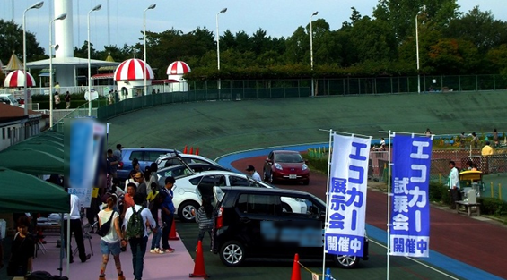

図４－３－１ エコカー展示・試乗会（関西サイクルスポーツセンター）

(２)公用車への率先導入
国等においては「国等による環境物品等の調達の推進等に関する法律」（平成12年法律第100号)に基づき、府においては公用車のエコカー導入指針等に基づき、それぞれ公用車のエコカーへの切替えを着実に進めており、市等においても、公用車へのエコカーの率先導入に努める。
(３)事業者への導入指導
国及び府は、事業者の判断基準に基づき、特定事業者に対しエコカーを積極的に導入するよう指導する。
また、府等は、特定事業者以外の事業者に対しエコカーの積極的導入を啓発する。

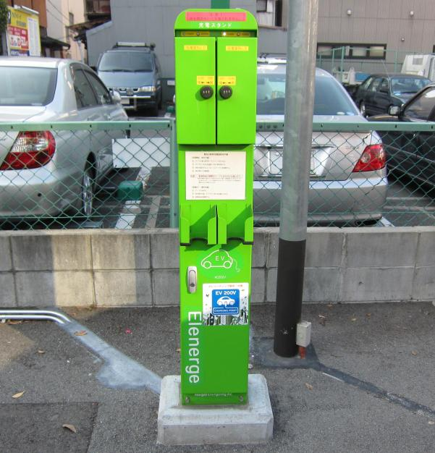
(４)エコカーの導入支援等
国及び府等は、エコカー導入に対する優遇税制等の支援措置を講じるとともに、エコカーのインフラとなる充電設備や燃料供給施設（天然ガスステーション、水素ステーション）の整備を促進する。
図４－３－２
電気自動車の充電設備
(５)広域的取組みの推進
「関西広域連合」における充電施設情報の提供など電気自動車普及促進の取組み、国、地方公共団体及び関係団体等で構成する「近畿スマートエコ・ロジ協議会」におけるエコカーの普及促進並びに「近畿八府県市自動車環境対策協議会」における施策の取組状況に関する情報交換などの広域的な取組みを推進する。
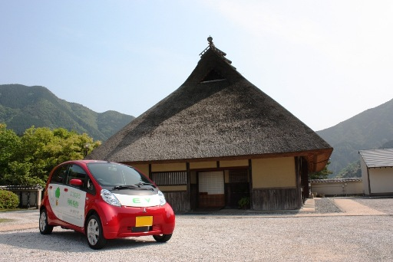

図４－３－３ 平成24年 関西広域連合「第１回ＥＶ・ＰＨＶ写真コンテスト」
優秀作品（河内長野市） ［関西広域連合提供］
(６)技術開発の促進
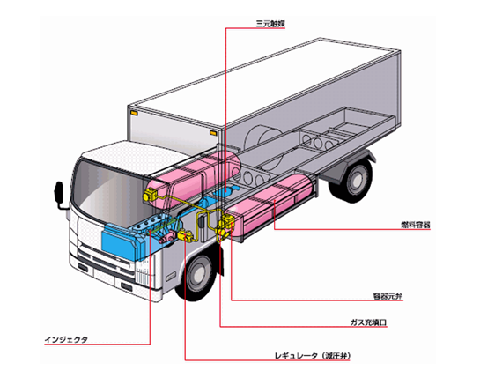
国は、エコカーの普及促進のため、走行性能、経済性の向上及び排出ガスの低減に向けて技術開発を促進するとともに、現行の大型ディーゼル自動車に代替する自動車の技術開発を促進し、その普及を図る。
インジェクタ
レギュレータ（減圧弁）
ガス充填口
容器元弁
燃料容器
三元触媒
図４－３－４
大型天然ガス自動車モデル
［近畿運輸局提供］

(７)燃料電池自動車（ＦＣＶ）の普及促進
国及び府等は、水素エネルギー社会の実現に向け、在阪の水素・燃料電池に関係のある産学官によって構成された「おおさかＦＣＶ推進会議」の運営や、ＦＣＶの一般販売に向けて、水素の安全性・ＦＣＶの理解促進に向けたセミナー開催や展示会への出展などにより、ＦＣＶの普及促進を図る。

図４－３－５ 展示会へのＦＣＶ出展（第７回大阪モーターショー）

４ エコドライブの推進
(１)エコドライブの取組みの推進
国、府及び市等は、府民・事業者の自主的な取組みを支援するほか、関係団体等とも連携し、セミナーの開催や自動車の運転者への講習会を実施する。また、交通情報板を活用した情報提供や、府民や事業者等を対象とした講習会など、エコドライブの実践に向けた取組みを推進する。
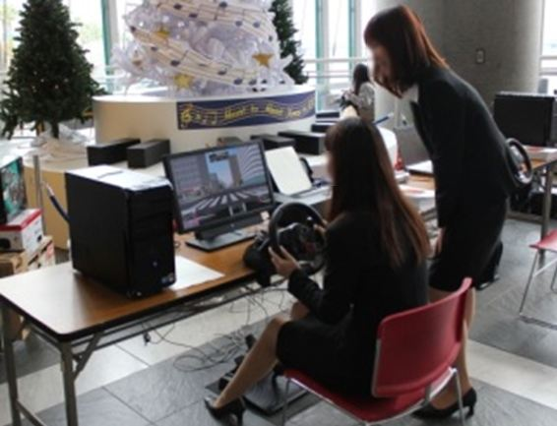

図４－４－１ シミュレーターを用いたエコドライブ体験コーナーによる啓発

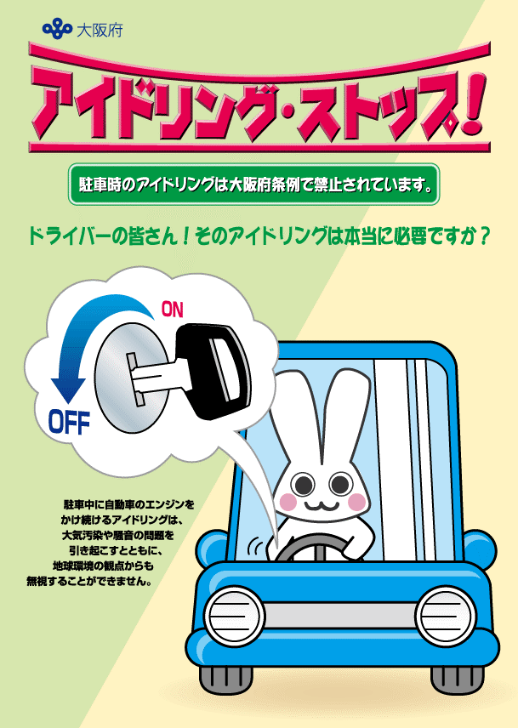
(２)アイドリングストップの推進
府等は、条例等に基づき、停車中の自動車がエンジンをかけ続けるアイドリングの停止（アイドリングストップ）の推進に努める。
図４－４－２
アイドリングストップ啓発
ポスター

５ 交通需要の調整・低減
(１)輸送効率の向上
国においては、平成21年７月に閣議決定された「総合物流施策大綱」を踏まえて、「国際物流戦略チーム（関西）」や「関西グリーン物流パートナーシップ会議」等を中心として、荷主や物流事業者等の連携を一層強化し、輸送効率の向上に資する総合的な施策の推進を図る。
国及び府は、事業者の判断基準に基づき、特定事業者に対し、営業用トラックの積極的活用、共同輸配送の推進、帰り荷の確保、ジャスト・イン・タイムサービスの改善、道路混雑時の輸配送の見直し、発注の計画化・標準化、高度道路交通システム（ＩＴＳ）による物流の情報化の推進等による実車率、積載率の向上等の措置に積極的に取り組むよう促す。
また、国及び府等は、荷主等輸配送を委託する事業者も含め、特定事業者以外の事業者に対し、積載効率の向上や適切な輸送ルートの選択など輸送効率の向上のための措置を講ずるよう啓発する。

(２)適切な輸送機関の選択の促進
国、府及び市等は、貨物自動車走行量の軽減を図るため、中長距離の物流拠点間の幹線輸送を中心として、輸送力を増強するための鉄道、港湾等の整備、物流拠点への連携を強化するためのアクセス道路等の整備による鉄道・海運の積極的活用（モーダルシフト）など、適切な輸送機関の選択を促進する。
また、国及び府は、事業者の判断基準に基づき、特定事業者に対し大量輸送機関である鉄道及び海運の積極的な利用を図るよう促す。
さらに、府等は、荷主等輸配送を委託する事業者も含め、特定事業者以外の事業者に対し、貨物鉄道や港湾施設に関する情報提供を行うなど、モーダルシフト推進のための措置を講ずるよう啓発する。
(３)物流拠点の整備等
国及び府等は、貨物自動車の走行量の軽減、特に大型自動車の都心部への流入量の軽減が図られるよう、機能や立地条件等を考慮し、周辺環境に配慮して港湾施設の整備等を行う。
また、国は、「流通業務の総合化及び効率化の促進に関する法律」（平成17年法律第85号）に基づき、輸送・保管・荷捌き・流通加工を一体的に行うことによる物流拠点における流通業務の総合化を図るとともに、輸送網の集約・配送の共同化等輸送の合理化を行うことによる流通業務の効率化を図る。

表４－５－１ 物流拠点の整備計画
事 業 | 実施機関 | 事業内容
港湾施設整備 | 大阪市  大阪府 | 大阪港外貿・内貿ふ頭整備  堺泉北港外貿ふ頭整備
注：平成32年度までに供用を予定している計画（一部供用も含む。）を示す。
ただし、社会状況、経済状況等により、計画どおりに実施されない場合がある。

(４)公共交通機関の利便性の向上
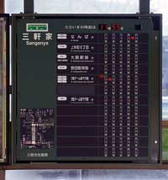
国、府及び市等は、旅客輸送について、自動車から鉄道、バス等の公共交通への転換を図るため、路線の新設・改良、乗り継ぎ利便性の改善（シームレス化）等を促進する。
また、国、府及び市等は、バスロケーションシステムやバス優先信号制御等を行う公共車両優先システム（ＰＴＰＳ）の整備拡充等により、バスの定時性の確保及び利便性の向上を図り、バスの利用を促進する。
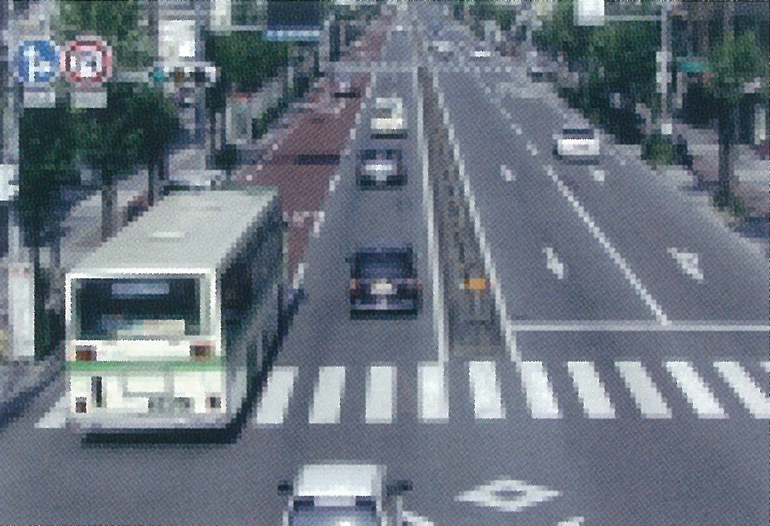
さらに、国、府及び市等は、鉄道駅へのバスや自転車、徒歩などによるアクセス性の向上のため、円滑なアクセス動線の確保とあわせたバス優先対策や歩行者・自転車通行空間の整備、レンタサイクルの普及促進等を実施する。また、ホームページ等で公共交通情報の提供を行う。
図４－５－１
バス接近表示器
［大阪市提供］
図４－５－２
バス優先レーンの設置
出典：大阪府警察本部
ホームページ

表４－５－２ 公共交通機関の整備計画
 | 事 業 名  （事業主体） | 区 間 | 路線延長  （km）
 | 大阪外環状線鉄道［おおさか東線］  （大阪外環状鉄道(株)） | 新大阪～久宝寺  （平成20年3月 放出～久宝寺開業済） | 20.3
 | 北港テクノポート線  （(株)大阪港トランスポートシステム、大阪市） | コスモスクエア～新桜島 | 7.5
注：平成32年度までに供用を予定している計画（一部供用も含む。）を示す。
ただし、社会状況、経済状況等により、計画どおりに実施されない場合がある。

表４－５－３ 駅前広場の整備
事 業 | 実施機関 | 事業内容（事業箇所数）
駅前広場の整備 | 市 等 | 堺市（４）、吹田市（２）、枚方市（２）、  茨木市（１）、八尾市（１）、泉佐野市（１）、  箕面市（１）、高石市（２）、島本町（２） 等
注：平成32年度までに供用を予定している計画（一部供用も含む。）を示す。
ただし、社会状況、経済状況等により、計画どおりに実施されない場合がある。
(５)自家用乗用車の使用自粛等
国、府及び市等は、マイカー通勤から公共交通機関等への利用転換を図る「エコ通勤」の促進、業務車両の持ち帰りの抑制、「ノーマイカーデー」に関する啓発活動、パークアンドライドの利用促進等、不要不急の自動車利用を抑制するための取組みを推進する。
図４－５－３
エコ通勤優良事業所認証
マーク
［近畿運輸局提供］
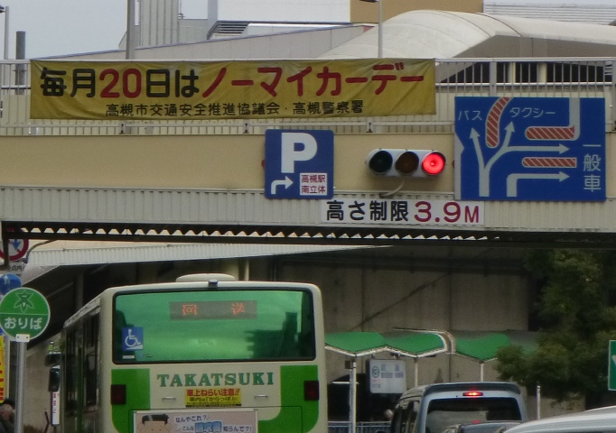
また、国、府及び市等は、駅周辺における歩行者空間、自転車通行空間の確保やバリアフリー化などにより駅へのアクセス性を高めるとともに、駐輪施設の整備を図る。
さらに、国及び府は、事業者の判断基準に基づき、特定事業者に対し、公共交通機関や自転車の利用、徒歩による移動をできるだけ行うよう促す。
図４－５－４
ノーマイカーデー啓発横断幕の掲出
［ 高槻市提供］

表４－５－４ 歩道・自転車道及び駐輪施設の整備
事 業 | 実施機関 | 事業内容（事業箇所数）
歩道・自転車道  の整備 | 国土交通省  大阪府 等 | 一般国道25号（２）、一般国道423号（１）、  府道堺狭山線（１） 等
駐輪施設の整備 | 市 等 | 大阪市、吹田市、茨木市、八尾市、  泉佐野市、箕面市 等
注：平成32年度までに供用を予定している計画（一部供用も含む。）を示す。
ただし、社会状況、経済状況等により、計画どおりに実施されない場合がある。

(６)交通需要マネジメント（ＴＤＭ）施策の推進
国、府及び市等は、大阪府や府民環境団体等で構成する「エコファミリーキャンペーン連絡協議会」におけるバス利用促進キャンペーンなど、公共交通の利用に向けた取組みを推進する。
また、府及び市等は、鉄道と連携したカーシェアリングの推進や、バス乗換情報、パークアンドライド駐車場情報、駅前レンタサイクル情報の提供等を通じて、公共交通全般の利用を促進する。

６ 交通流対策
(１)交通の分散や道路機能の分化の促進
国及び府等は、交通の集中する地域では環状道路、バイパス等の道路網を整備し、交通の分散や道路機能の分化を促進することにより、交通流の円滑化を図る。

表４－６－１ 道路網の整備
事 業 | 実施機関 | 事業内容
高速自動車国道  の整備 | 西日本高速道路  (株) | 近畿自動車道名古屋神戸線（新名神高速道路）
都市高速道路の  整備 | 阪神高速道路(株)  大阪府  大阪市  堺市 | 大阪市道高速道路淀川左岸線  大阪府道高速大和川線  大阪府道高速大阪守口線（改築）  （守口ＪＣＴ(仮称)）  大阪府道高速大阪松原線（改築）  （松原ＪＣＴ改良）  大阪府道高速大阪池田線（改築）  （信濃橋渡り線(仮称)）
バイパスの整備 | 国土交通省  大阪府 等 | 一般国道26号（第二阪和国道・和歌山岬道路）  一般国道163号（清滝生駒道路）  一般国道371号（石仏バイパス）  一般国道480号（鍋谷峠道路）  一般国道480号（父鬼バイパス）  府道泉佐野岩出線 等
高速道路への  アクセス改善 | 国土交通省  大阪府 等 | 一般国道26号  （大阪府道高速大和川線関連南島地区改良）  一般国道423号  （新名神高速道路関連止々呂美吉川線）  主要府道茨木亀岡線（新名神高速道路関連）  主要府道伏見柳谷高槻線  （新名神高速道路関連高槻東道路）  (都)茨木箕面丘陵線（新名神高速道路関連）  (都)梅が丘黒原線（第二京阪国道関連）  (都)堺松原線（大阪府道高速大和川線関連）  (都)大阪河内長野線  （大阪府道高速大和川線関連）  (都)堺港大堀線（大阪府道高速大和川線関連）
注：平成32年度までに供用を予定している計画（一部供用も含む。）を示す。
ただし、社会状況、経済状況等により、計画どおりに実施されない場合がある。 なお、表中の(都)は都市計画道路を指す。
また、港湾、空港と内陸の物流拠点間の幹線輸送を担っている大型トラック・トレーラーによる輸送の利便性を向上するため、重さ指定道路間を直結する道路の整備や、重さ指定道路の追加指定を実施し、幹線輸送のアクセス改善を図る。また、高速道路へのアクセス改善など、交通が分散しやすいネットワークを構築し、交通流の円滑化を図る。

(２)交通渋滞の解消（ボトルネック対策）
国、府及び市等は、交通渋滞の発生しやすい交差点における立体交差化、道路と鉄道の立体交差化、右左折専用レーンの整備等の交差点改良（即効性のある渋滞対策である｢するっと交差点対策｣等の推進等）などのボトルネック対策、共同溝の整備などを推進することにより、交通渋滞の解消を図る。

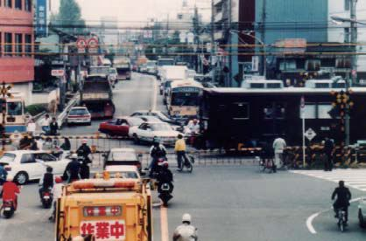
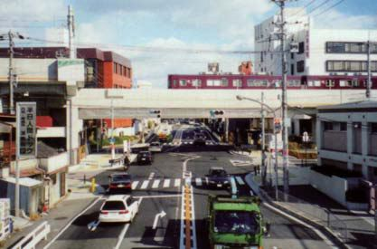

図４－６－１ 道路と鉄道の立体交差化事業
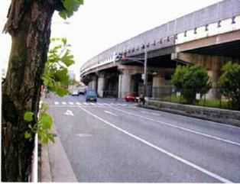
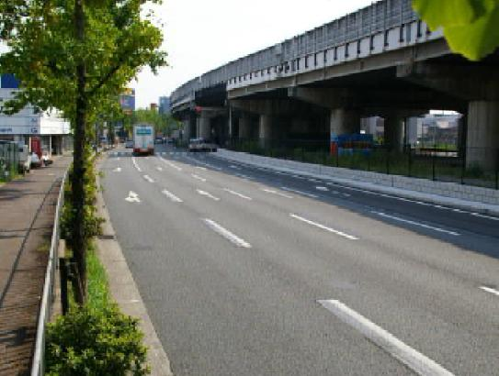

図４－６－２ 右折レーンの設置
表４－６－２ 主な交差点改良等
事 業 | 実施機関 | 事業内容
道路と道路の  立体交差化 | 大阪府 等 | 一般国道170号（被服団地前交差点） 等
道路と鉄道の  立体交差化 | 国土交通省  大阪府  大阪市 等 | 連続立体交差化事業  ・事業区間延長 計 20 km  ・除却踏切数 54 箇所  近鉄奈良線（東大阪市）  阪急京都線・千里線（大阪市、吹田市）  南海本線（堺市）  南海本線（泉大津市）  南海本線・高師浜線（高石市）
右左折専用レ  ーンの整備 | 国土交通省  大阪府 等 | 一般国道43号（泉尾交差点）  府道箕面摂津線（山田北交差点）  府道八尾枚方線（河内中野南交差点）  旧府道大阪中央環状線（桜塚交差点） 等
共同溝の整備 | 国土交通省  大阪市 | 一般国道１号（大阪北共同溝）  一般国道25号（御堂筋共同溝）  一般国道479号（清水共同溝）
注：平成32年度までに供用を予定している計画（一部供用も含む。）を示す。
ただし、社会状況、経済状況等により、計画どおりに実施されない場合がある。

(３)駐車対策の推進
府は、違法駐車に対して、取締りを重点的に行う必要があるとして指定した路線、地域等を中心に取締りを実施する。
また、府及び市等は、迷惑駐車追放に係るキャンペーン活動等の啓発や違法駐車等防止指導員の配置などによる駐車場への誘導の実施により府民の意識の高揚を図る。
あわせて、市等は、計画的な駐車場整備を推進するなど、効果的な違法駐車対策を進める。

(４)高度道路交通システム（ＩＴＳ）の推進
国は、広範囲でリアルタイムの道路交通情報を提供することにより、ドライバーの効率の良い通行経路選択が可能となるＩＴＳスポットサービスの普及を促進する。
国及び府等は、交通渋滞等に関する情報提供のための自動車からの情報（プローブ情報）の収集及び高速道路の料金所周辺の渋滞緩和のためのノンストップ自動料金支払いシステム（ＥＴＣ）レーンの拡大など整備拡充を推進する。
また、ＥＴＣ車載器等の率先導入や普及・広報等に努める。

(５)新交通管理システム（ＵＴＭＳ）の整備
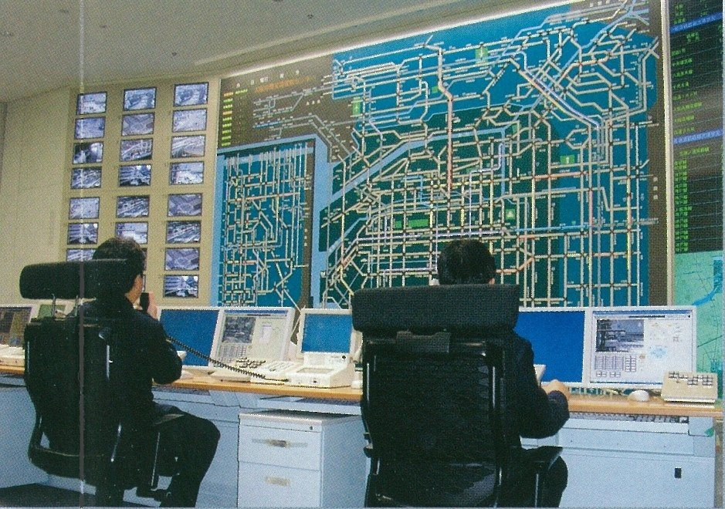
府は、交通流の円滑化を図るため、刻々と変化する交通流に対する信号制御の最適化等を行う高度交通管制システム（ＩＴＣＳ）を中核に、交通情報の正確でリアルタイムな提供等を行う交通情報提供システム（ＡＭＩＳ）などの整備拡充を推進する。
図４－６－３
交通管制センター（大阪府警察本部）
出典：大阪府警察本部ホームページ

(６)交通規制等の実施
府等は、交通の状況等に応じた効果的な交通規
制・管制を実施する。

７ 普及啓発活動
国、府及び市等は、普及啓発活動や環境教育を通じて、自動車使用の合理化、エコカーの導入、エコドライブの推進、公共交通や自転車の利用促進等、環境に配慮した自動車利用について、府民・事業者の理解と協力を求める。

(１)普及啓発・環境教育
国は、運輸関係事業者に対して、エコカーの導入、エコドライブの実施、自動車の点検・整備等の環境改善に取り組む「グリーン経営認証制度」を啓発推奨する。
府及び市等は、自動車環境セミナー、エコカーの展示・試乗会、各市町の主催行事などの各種イベント等の開催に加えて、パンフレット等の各種啓発資材、広報・機関誌、インターネットの活用等による情報提供や啓発活動を実施する。
また、府及び市等は、環境に配慮した自動車使用等に関して、学校における自動車環境学習及び家庭・職場などを対象とした普及啓発活動を推進する。
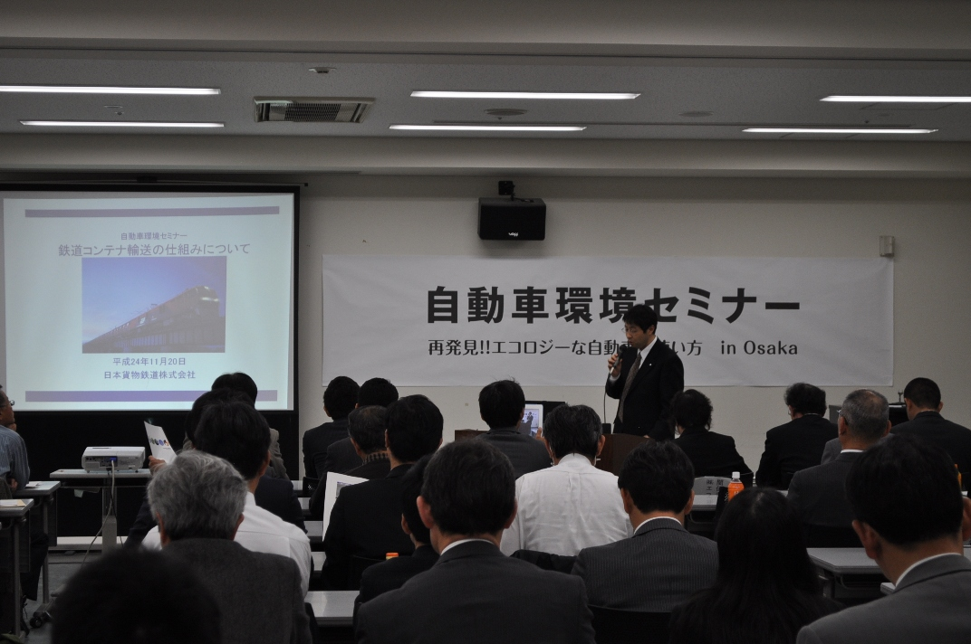

図４－７－１ グリーン経営認証マーク 図４－７－２ 自動車環境セミナーの開催
［近畿運輸局提供］

(２)「大阪自動車環境対策推進会議」における活動推進
国、地方公共団体、関係団体等で構成する「大阪自動車環境対策推進会議」における啓発活動や事業者等への協力要請活動を推進する。
また、平成23年度に創設した「おおさか交通エコチャレンジ推進運動」については、登録した事業者の取組内容の公表や優れた取組みを実践した事業者の顕彰を実施することにより、エコカーの使用、エコドライブの実践、公共交通機関の利用といった環境に配慮した自動車利用を普及・推進する。

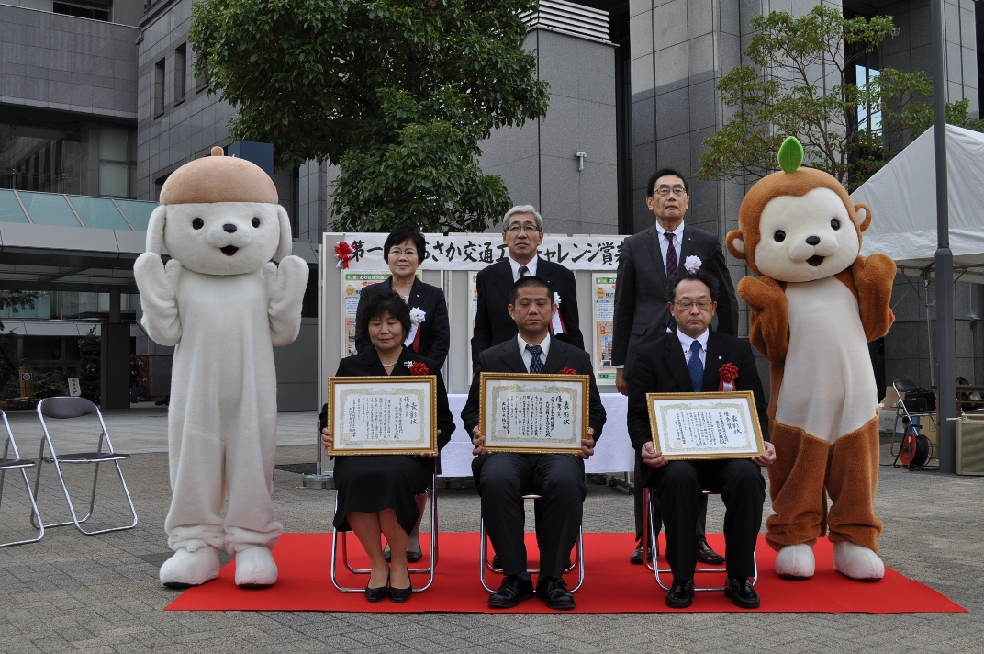

図４－７－３ おおさか交通エコチャレンジ推進運動における
優秀取組事業者の表彰式

８ 局地汚染対策
二酸化窒素濃度が高い地区等については、国及び府等が連携・協力し、交通量、道路周辺状況など当該地域の実情に応じた交通需要の調整・低減及び交通流対策等総合的な局地汚染の緩和に資する対策を推進する。

第５章 その他の重要事項

１ 総量削減計画の進行管理
本計画に基づいて窒素酸化物及び粒子状物質の総量削減のための施策を適切に推進するとともに、必要に応じて施策のあり方を見直す必要があることから、「大阪府自動車排出窒素酸化物及び粒子状物質総量削減計画策定協議会」の関係機関は計画策定後も密接に連携を図り、施策の進捗状況を適切に点検・評価し、新たな対策に関する事項について検討する。
府は、これらの点検・評価等の進行管理の結果について、ホームページ等を通じてできるだけわかりやすく公表する。
また、平成27年度目標の達成状況の検証を行い、平成32年度までに対策地域全体で環境基準を達成するよう総合的な自動車環境対策を検討し引き続き推進する。
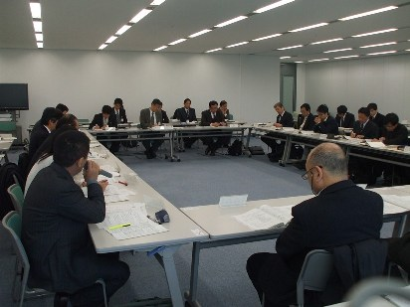

図５－１－１ 総量削減計画策定協議会幹事会の開催

２ 府民・事業者・民間団体との連携
自動車排出ガスの問題は、ライフスタイルそのものに関わる重要課題であることから、行政がその対策に努めるのはもちろんのこと、府民や運送事業者、荷主、発注者などの関係事業者が環境に配慮し、連携・協働して取組みを進める必要がある。
このため、情報の発信・交流・共有化を進めるとともに、自動車環境セミナーやエコカーの展示・試乗会の実施、大阪自動車環境対策推進会議の活用など、府民・事業者の参画や協働による一層の取組みを進める。

３ 地方公共団体間の連携
自動車排出窒素酸化物等による大気汚染は広域的な問題であることから、エコカーの普及促進や対策地域外からの流入車対策等について「近畿八府県市自動車環境対策協議会」などの場を活用して近隣府県と十分に連携し、相互に調整を図る。

４ 調査研究
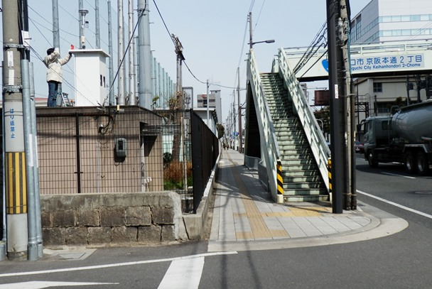
府及び市等は、二酸化窒素、浮遊粒子状物質及び微小粒子状物質（PM2.5）について、引き続き適切に大気汚染状況の監視・測定を行う。加えて、国の調査研究に対して地方独立行政法人大阪府立環境農林水産総合研究所と協力するなど、微小粒子状物質の環境濃度低減に向けた環境モニタリングや調査研究の充実を図るとともに、発生源対策の検討等に努める。
図５－４－１
監視測定局における大気汚染状況の
監視・測定（淀川工科高校測定局）
また、国により既に導入されている自動車関連税制に加え、車体課税の一層のグリーン化等の支援制度や、府等による高速道路におけるＥＴＣを活用した多様な料金施策など、経済的手法を取り入れた施策について検討する。

５ 微小粒子状物質の削減、地球温暖化防止等への寄与
粒子状物質の削減対策は、微小粒子状物質の削減にも寄与することから、国、府及び市等は連携し、微小粒子状物質低減の観点からも自動車からの粒子状物質の削減対策を推進する。
また、エコカーの普及、エコドライブの普及促進、交通需要の調整・低減などの施策は、地球温暖化の抑制、ヒートアイランド（都市の高温化）の緩和及び道路交通騒音の軽減にも寄与することから、国、府及び市等は連携して、これら施策の推進を図る。

^{注}?事業者の判断基準：事業活動に伴う自動車排出窒素酸化物等の排出の抑制のために、事業者が取り組むべき措置その他の措置に関し、その所管に係る事業を行う者の判断の基準
^{注}?特定事業者：一の都道府県の区域内で自動車を30台以上使用する事業者であり、自動車排出窒素酸化物等の排出の抑制のための計画の提出及び毎年の取組状況に関する定期報告が義務付けられている。

